UPRAWNIENIA UŻYTKOWNIKÓW W MYSQL

Zarządzanie użytkownikami i ich uprawnieniami w phpMyAdmin
Dokumentacja – MySQL / phpMyAdmin

1. Wprowadzenie
MySQL jest systemem zarządzania relacyjnymi bazami danych. Umożliwia przechowywanie, odczytywanie i modyfikowanie informacji.
Ważnym elementem zarządzania bazą danych jest kontrolowanie dostępu użytkowników. Administrator może tworzyć konta użytkowników oraz przydzielać im określone uprawnienia.
Dzięki uprawnieniom można zdecydować, kto może:
- Odczytywać dane z tabel.
- Dodawać nowe rekordy.
- Edytować istniejące dane.
- Usuwać rekordy.
- Tworzyć nowe tabele.
- Zmieniać strukturę bazy danych.
- Usuwać tabele i inne obiekty.
Uprawnienia pozwalają zabezpieczyć bazę danych przed nieautoryzowanymi zmianami.
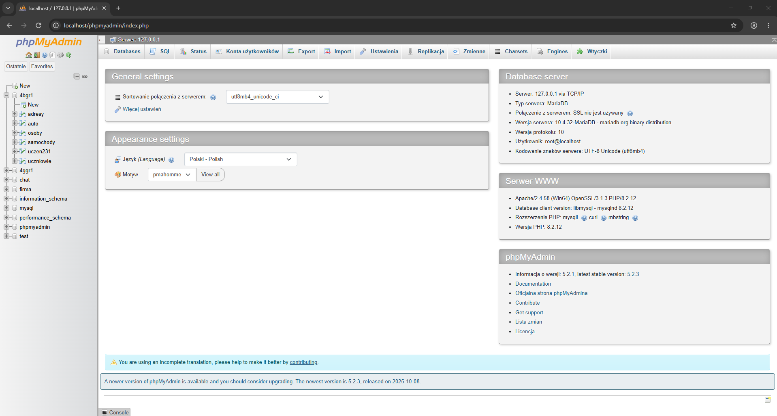
Rys.1

2. Tworzenie nowego użytkownika
Użytkownika można utworzyć za pomocą polecenia SQL lub bezpośrednio w panelu phpMyAdmin.
Przykład polecenia SQL:
sql
CREATE USER 'jan'@'localhost'
IDENTIFIED BY 'Haslo123!';
Opis polecenia:
- CREATE USER – tworzy nowe konto użytkownika.
- jan – nazwa użytkownika.
- localhost – określa, że użytkownik łączy się lokalnie.
- IDENTIFIED BY – określa hasło użytkownika.
Wykonanie w phpMyAdmin:
- Otworzyć phpMyAdmin.
- Przejść do zakładki „Konta użytkowników”.
- Wybrać opcję „Dodaj konto użytkownika”.
- Wpisać nazwę użytkownika.
- Ustawić host jako localhost.
- Wprowadzić hasło.
- Zatwierdzić utworzenie konta.
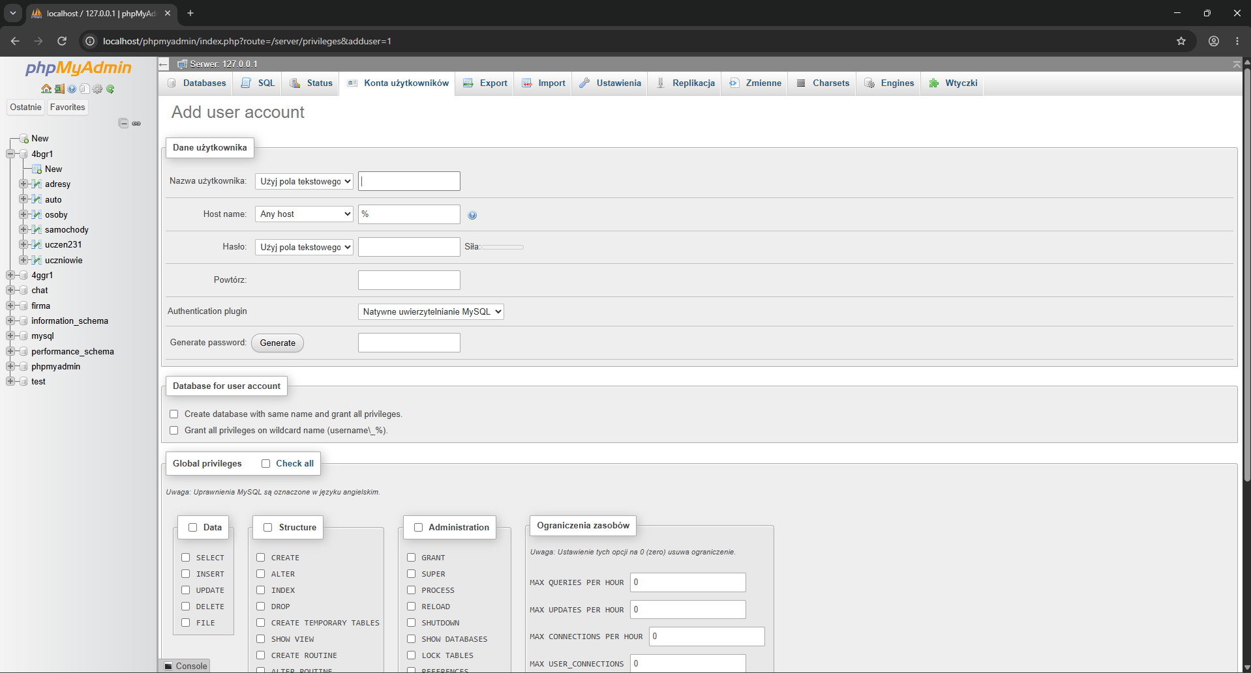
Rys.2

3. Rodzaje uprawnień użytkowników
W MySQL dostępnych jest kilka podstawowych uprawnień.
Uprawnienie | Opis
SELECT | Odczytywanie danych z tabeli
INSERT | Dodawanie nowych rekordów
UPDATE | Modyfikowanie istniejących rekordów
DELETE | Usuwanie rekordów
CREATE | Tworzenie nowych tabel
ALTER | Zmienianie struktury tabel
DROP | Usuwanie tabel i innych obiektów
INDEX | Tworzenie i usuwanie indeksów
Każde uprawnienie określa, jakie czynności użytkownik może wykonywać w bazie danych.

4. Nadawanie uprawnień użytkownikowi
Po utworzeniu konta administrator może zdecydować, do jakich operacji użytkownik będzie miał dostęp.
Przykład – nadanie prawa do odczytu danych:
sql
GRANT SELECT ON sklep.*
TO 'jan'@'localhost';
Opis:
- GRANT – polecenie nadawania uprawnień.
- SELECT – możliwość odczytywania danych.
- sklep.* – wszystkie tabele w bazie danych sklep.
- TO – wskazuje użytkownika, któremu nadajemy uprawnienie.
Po wykonaniu polecenia Jan może przeglądać dane znajdujące się w bazie sklep, ale nie może ich modyfikować.
Można też to zrobić bezpośrednio w panelu:
1.Klikamy konta użytkowników
2.Wybieramy konto które chcemy
3.Klikamy edit previlages
4.zaznaczamy które chcemy odznaczaczyć albo zaznaczyć
5.Klikamy Go i gotowe
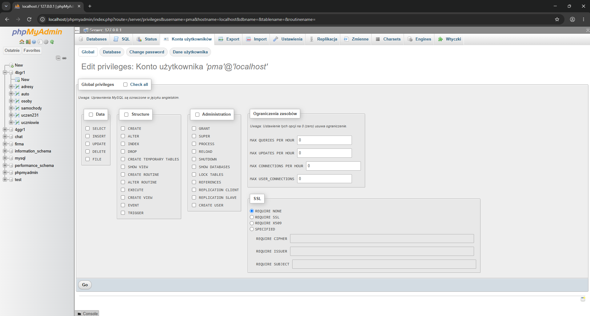
Rys.3

5. Nadawanie kilku uprawnień jednocześnie
Można przydzielić użytkownikowi kilka uprawnień w jednym poleceniu.
Przykład:
sql
GRANT SELECT, INSERT, UPDATE
ON sklep.*
TO 'jan'@'localhost';
Po wykonaniu polecenia użytkownik Jan może:
- SELECT – odczytywać dane.
- INSERT – dodawać nowe rekordy.
- UPDATE – modyfikować istniejące rekordy.
Użytkownik nie otrzymuje prawa DELETE, dlatego nie może usuwać rekordów na podstawie tego przydziału.

6. Nadawanie wszystkich uprawnień
Administrator może również nadać użytkownikowi wszystkie uprawnienia dostępne w określonym zakresie.
Przykład:
sql
GRANT ALL PRIVILEGES
ON sklep.*
TO 'jan'@'localhost';
Oznacza to przyznanie użytkownikowi wszystkich uprawnień na poziomie bazy sklep.
Takie uprawnienia należy przydzielać ostrożnie, ponieważ użytkownik otrzymuje szerokie możliwości zarządzania bazą.

7. Odbieranie uprawnień użytkownikowi
Jeżeli użytkownik nie powinien już wykonywać określonej czynności, administrator może odebrać mu dane uprawnienie.
Przykład:
sql
REVOKE INSERT
ON sklep.*
FROM 'jan'@'localhost';
Opis:
- REVOKE – odbiera uprawnienie.
- INSERT – odbierane jest prawo dodawania danych.
- FROM – wskazuje użytkownika, któremu odbieramy uprawnienie.
Po wykonaniu polecenia Jan nie może już dodawać nowych rekordów w zakresie objętym tym uprawnieniem.

8. Sprawdzanie uprawnień użytkownika
Administrator może sprawdzić, jakie uprawnienia posiada wybrany użytkownik.
Polecenie SQL:
sql
SHOW GRANTS FOR 'jan'@'localhost';
Polecenie wyświetla informacje o uprawnieniach przydzielonych użytkownikowi.
Dzięki temu administrator może sprawdzić, czy użytkownik ma odpowiedni dostęp do bazy danych.

9. Usuwanie użytkownika
Jeśli konto nie jest już potrzebne, można je usunąć.
Polecenie SQL:
sql
DROP USER 'jan'@'localhost';
Polecenie usuwa konto użytkownika z systemu MySQL.
Usunięcie konta nie oznacza automatycznego usunięcia danych znajdujących się w bazie danych.

10. Praktyczny przykład – tworzenie użytkownika i przydzielanie uprawnień
Załóżmy, że administrator posiada bazę danych o nazwie sklep.
Chce utworzyć użytkownika o nazwie pracownik, który będzie mógł przeglądać produkty i dodawać nowe, ale nie będzie mógł ich usuwać.
Krok 1. Tworzenie użytkownika
sql
CREATE USER 'pracownik'@'localhost'
IDENTIFIED BY 'Pracownik123!';
Krok 2. Nadanie uprawnień
sql
GRANT SELECT, INSERT
ON sklep.*
TO 'pracownik'@'localhost';
Krok 3. Sprawdzenie uprawnień
sql
SHOW GRANTS FOR 'pracownik'@'localhost';
Krok 4. Odbieranie prawa dodawania danych
sql
REVOKE INSERT
ON sklep.*
FROM 'pracownik'@'localhost';
Po wykonaniu powyższych poleceń pracownik może odczytywać dane, ale nie może dodawać ani usuwać rekordów.

11. Podsumowanie
Uprawnienia użytkowników w MySQL pozwalają kontrolować dostęp do bazy danych. Administrator może tworzyć konta, nadawać im określone możliwości, odbierać uprawnienia oraz usuwać niepotrzebne konta.
Najważniejsze polecenia wykorzystywane do zarządzania użytkownikami to:
- CREATE USER – tworzenie użytkownika.
- GRANT – nadawanie uprawnień.
- REVOKE – odbieranie uprawnień.
- SHOW GRANTS – sprawdzanie uprawnień.
- DROP USER – usuwanie użytkownika.
Odpowiednie zarządzanie uprawnieniami zwiększa bezpieczeństwo bazy danych i ogranicza ryzyko przypadkowego usunięcia lub zmodyfikowania ważnych informacji.

